**HỌC SINH LÊ QUỐC VIỆT – 9A2**

Trong năm học 2023 – 2024, trường THCS Thượng Thanh đã có nhiều thành tích xuất sắc của thầy và trò. Góp phần vào những thành tích ấy của nhà trường là sự phấn đấu, nỗ lực của từng cá nhân mỗi học sinh. Trong đó, không thể không kể đến em Lê Quốc Việt, học sinh lớp 9A2, trường THCS Thượng Thanh, quận Long Biên, thành phố Hà Nội.

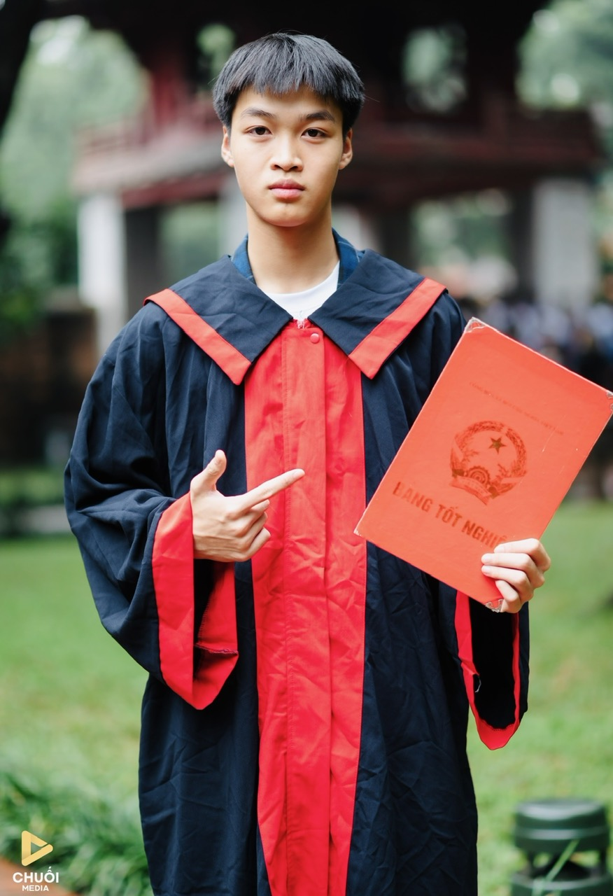

Quốc Việt sinh ra và lớn lên trong một gia đình có truyền thống hiếu học. Với nền tảng của gia đình và sự giáo dục của bố mẹ, ngay từ nhỏ, Quốc Việt đã là một đứa trẻ ngoan ngoãn, nghe lời và rất thông minh. Từ năm học lớp 6 đến nay,  em đã 4 năm liền đều đạt danh hiệu Học sinh xuất sắc và nhiều thành tích nổi bật khác. Quốc Việt được thầy cô và các bạn yêu mến ngay từ những ấn tượng đầu tiên khi gặp: vóc dáng nhanh nhẹn, khuôn mặt hiền lành, đôi mắt sáng và vầng trán cao. Em là người rất dịu dàng, tốt bụng, luôn lắng nghe và tôn trọng ý kiến các bạn trong lớp nhưng cũng rất cương trực, thẳng thắn.

Nói đến Quốc Việt, trước hết phải kể đến những thành tích học tập của em. Quốc Việt học đều tất cả các môn. Em luôn chuẩn bị kĩ bài ở nhà trước khi đến lớp, giờ học nào em cũng hăng hái giơ tay phát biểu xây dựng bài. Quốc Việt luôn chăm chú nghe giảng, những kiến thức nào chưa hiểu em sẽ hỏi thầy cô ngay để có thể hiểu rõ hơn về những kiến thức đó, cũng như để mở rộng thêm tầm hiểu biết của mình. Khác với rất nhiều học sinh trong lớp, Quốc Việt rất thích đọc sách. Em rất yêu khoa học tự nhiên, đặc biệt là môn Vật lý. Những giờ nghỉ giải lao, giờ ra chơi, hay đợi trước khi mẹ đón, em đều thường tranh thủ để đọc sách báo. Sở thích của em ở nhà cũng là sưu tầm sách về khoa học.

Được sự giúp đỡ của các thầy cô và nỗ lực rèn luyện của bản thân, ngay từ lớp sáu Quốc Việt đã tham gia cuộc thi giải các cuộc thi trong nước và quốc tế do nhà trường phát động và đạt được nhiều thành tích cao. Kết quả đạt được của em rất đáng để bạn bè ngưỡng mộ và học tập. Năm học 2022 – 2023, Việt dành được nhiều giải thưởng cao như: Thí sinh thứ hạng cao nhất trong kì thi AMC8, Huy chương Đồng cuộc thi Toán AMC8, Giải Tư cuộc thi Nghiên cứu Khoa học Kỹ thuật cấp Quận, Huy chương vàng cuộc thi PhiMo, Bằng khen của trung tâm Language Link,...Em còn được Chủ tịch Uỷ ban nhân dân Quận Long Biên tặng giấy khen cho học sinh đạt Huy chương vàng trong kì thi Toán Quốc Tế PhiMo năm 2023.

Đến năm học 2023 – 2024, với sự nỗ lực phấn đấu không ngừng, em tiếp tục đạt giải Ba môn Khoa học tự nhiên và giải Khuyến khích môn Vật lý. Trong kì thi vào lớp 10 THPT vừa rồi, Quốc Việt đạt 43,25 điểm, đỗ THPT Nguyễn Gia Thiều; ngoài ra em còn đỗ chuyên Lý THPT Chu Văn An với điểm số 39,75.

Nhà trường và các thầy cô giáo xin chúc mừng thành tích mà em đã đạt được. Quốc Việt thật xứng đáng là một gương sáng điển hình để các bạn học tập và noi theo. Em là niềm tự hào của tập thể lớp 9A2 nói riêng và Trường THCS Thượng Thanh nói chung. Chúc em sẽ thành công hơn nữa ở mái trường cấp 3 thân yêu.